**ESTUDOS DE MORFOLOGIA COMO SUBSÍDIO PARA A QUALIFICAÇÃO DO ESPAÇO EDIFICADO**

**MORPHOLOGY STUDIES AS SUBSIDY FOR QUALIFICATION OF BUILDING SPACE**

**LOS ESTUDIOS DE MORFOLOGÍA COMO SUBSIDIO PARA LA CALIFICACIÓN DEL ESPACIO DE CONSTRUCCIÓN**

**UTILISANT DES ÉTUDES DE MORPHOLOGIE POUR LA QUALIFICATION DES ESPACES DE CONSTRUCTION**

Fernanda da Cruz Moscarelli (Moscarelli, F.), Dra. Planejamento Urbano e Regional, ex-professora: PPGARQ/IMED, PPGAU/UniRitter, Pesquisadora associada à UMR GRED/UPV-Montpellier III, <https://orcid.org/0000-0001-8852-2839>, [fe_moscarelli@yahoo.com.br](mailto:fe_moscarelli@yahoo.com.br)

Maurício Kunz, Mestre em Arquitetura e Urbanismo PPGARQ/IMED, Professor da Escola de Arquitetura IMED, <https://orcid.org/0000-0002-1035-3331>, [mauricio_kunz@hotmail.com](mailto:mauricio_kunz@hotmail.com),

Bruna Dal Agnol, Mestre em Arquitetura e Urbanismo PPGARQ/IMED, professora de Arquitetura e Urbanismo no Centro Universitário UNIDEAU, <https://orcid.org/0000-0001-6673-1170>, [bru_dalagnol@hotmail.com](mailto:bru_dalagnol@hotmail.com)

Inara Pagnussat Câmara, Arquiteta Esp. em Arquitetura Comercial, Mestre em Arquitetura e Urbanismo PPGARQ-IMED, PhD Study in Urbanism - Universidade de Lisboa, <https://orcid.org/0000-0002-6759-8508>, inara.pagnussat@hotmail.com

**RESUMO**

O estudo da morfologia pré-existente permite identificar padrões que se apresentam como insumos à formulação de regras volumétricas para as edificações. Sendo assim, propusemos uma metodologia de análise e classificação dos quarteirões por formato e dimensão, assim como do padrão de lotes e sistema viário subsequentes. O estudo permitiu identificar, a partir da aplicação ao estudo de caso de Passo Fundo, Brasil, 12 espaços morfológicos distintos e, assim, passíveis de serem adotados como base para regras urbanas: Quadrícula, Retangular tipo A, Retangular tipo B e Retangular tipo C; que se apresentam em superfícies pequenas, médias e grandes. Os resultados apontaram que: (a) quarteirões quadrados condicionam fortemente o formato e dimensão dos lotes subsequentes; (b) quarteirões retangulares não condicionam o formato dos lotes; (c) existe uma correlação entre frequência de redes viárias e disposição central do loteamento e uma correlação inversa entre dimensão do quarteirão e frequência de redes viárias.

**Palavras-chave:** morfologia urbana, padrões, regras urbanas, performance urbana

**ABSTRACT**

The study of pre-existing urban morphology characteristics allows us to identify patterns used as inputs to the formulation of volumetric rules for building. Thus, we propose a methodology for analysis and classification of the blocks by shape and size, as subsequent plot patterns and road systems. The research was identified from the application of the Passo Fundo case study, Brazil, as 12 distinct morphological spaces likely to be adopted as the basis for urban rules: Square, Rectangular type A, Rectangular type B and Rectangular type C; which appear in small, medium and large areas. The results indicated that: (a) the square blocks condition highly the subsequently form and area sizes plots; (b) the rectangular blocks did not condition the format of the plots; (c) there was a correlation between the frequency of road networks and central placement and an inverse correlation between block sizes and frequency of road networks.

**Keywords:** urban morphology, standards, urban rules, urban performance

**RESUMEN**

El estudio de la morfología preexistente permite identificar patrones que se presentan como insumos para la formulación de reglas volumétricas para los edificios. Por lo tanto, propusimos una metodología para el análisis y clasificación de los bloques por tamaño y tamaño, así como el posterior sistema de lotes y carreteras. El estudio permitió identificar, desde la aplicación hasta el estudio de caso de Passo Fundo, Brasil, 12 espacios morfológicos distintos y, por lo tanto, podría adoptarse como base para las reglas urbanas: Cuadrado, Tipo A rectangular, Tipo B rectangular y Tipo C rectangular; que aparecen en superficies pequeñas, medianas y grandes. Los resultados mostraron que: (a) los bloques cuadrados influyen fuertemente en el tamaño y tamaño de los lotes subsiguientes; (b) los bloques rectangulares no condicionan el formato de lote; (c) existe una correlación entre la frecuencia de las redes de carreteras y el diseño central de la asignación y una correlación inversa entre el tamaño del bloque y la frecuencia de las redes de carreteras.

**Palabras clave:** morfología urbana, patrón, reglas urbanas, desempeño urbano.

**RESUMÉ**

L'étude de la morphologie préexistante permet d'identifier des modèles présentes en tant qu'éléments à prendre en compte dans la formulation de règles volumétriques pour les bâtiments. Par conséquent, nous avons proposé une méthodologie d’analyse et de classification des ilots par format et par taille, ainsi que la prise en compte de la configuration des lots et du système routier conséquents. L’étude a permis d’identifier, à partir de l’application à l’étude de cas de Passo Fundo, au Brésil, 12 groupements morphologiques distincts et que peuvent donc être adoptée comme base pour les règles urbaines: carré, type rectangulaire A, type rectangulaire B et type C rectangulaire ; qui apparaissent sur les petites, moyennes et grandes surfaces. Les résultats ont montré que: (a) les blocs carrés conditionnent fortement la forme et la taille des lots suivants; b) les blocs rectangulaires ne conditionnent pas la forme des lots; (c) il existe une corrélation entre la fréquence du réseau routier et l'arrangement central d'allotissement et une corrélation inverse entre la taille du bloc et la fréquence du réseau routier.

**Mots-clé:** morphologie urbaine, standards, règles urbaines, performance urbaine.

**INTRODUÇÃO**

O planejamento do uso e ocupação do solo consiste num processo de tomada de decisões que impacta na transformação do ambiente natural e construído. No contexto brasileiro, as regras de conformação urbana que determinam, entre outros, a morfologia urbana, são especificadas pelo único instrumento regulamentar capaz de agir sobre a forma urbana e o uso do solo: o Plano Diretor Municipal – PDM (Brasil, 2001; Di Sarno, 2004). Ele é capaz de atuar nas regras de construções tais como índices construtivos, taxas de ocupação, recuos, nos usos, nas dimensões máximas e mínimas de lotes e quarteirões; além, claro, das regras de enquadramento viário (PMPF_b, 2006.). Assim, o planejamento delimita parte das decisões de projeto, impactando na qualidade do espaço urbano.

Porém nem sempre a definição da forma urbana, originalmente definida pelos processos históricos de ocupação do território, obedeceu aos instrumentos de planejamento em vigor, sendo muitas vezes realizada de forma espontânea nos denominados *slums,* ou pelos loteamentos típicos do *laisser-faire*, onde muitos configuraram exceção (de forma legal ou ilegal)[1] aos planos diretores vigentes (Rigatti, 2002).

A urbanização por loteamentos caracteriza-se pelo crescimento das cidades por extensão e não densificação (Panerai et al., 1983; Rigatti, 2002) e aparece no Brasil principalmente no período compreendido entre os anos 50 e 90[2], onde a prática predominou e marcou profundamente o desenho urbano das cidades brasileiras. Tal processo caracterizou-se por uma priorização de critérios econômicos particulares (rentistas, construtoras) sobre os interesses gerais e sobre os critérios que impactam na qualidade do espaço urbano. Além de resultarem num conjunto urbano geralmente desconexo, tais projetos de loteamento, configuraram novos bairros, que apresentam baixo desempenho urbano.

Segundo Rigatti (Rigatti, 2002, p. 38), estes loteamentos se caracterizaram pela:

“Implantação dos parcelamentos em desacordo com os projetos aprovados; não-implantação de uma série de itens exigidos, principalmente no que tange à infraestrutura urbana; desconsideração das áreas públicas necessárias; custos de infraestrutura; implantação de parcelamentos em áreas inadequadas; localização dos parcelamentos de forma descontínua ou com pouca relação com o tecido urbano existente (...) ”.

A cidade de Passo Fundo, localizada no estado do Rio Grande do Sul, não foge à regra das cidades brasileiras, tendo sua expansão urbana acelerada ocorrida a partir dos anos 50 e marcada pela desconsideração dos condicionantes geográficos, edilícios e ambientais. Influenciada tanto pelos modelos de Cidade Moderna e Cidade Jardim, como pela retomada da ideologia capitalista Neoliberal, a forma urbana de Passo Fundo é caracterizada pela presença de múltiplos vazios urbanos, pulverização de loteamentos em zonas distantes, desconexão viária e, em consequência, grande presença de quarteirões de formato irregular e, portanto, de difícil parcelamento (Ferreto, 2012).

Segundo os dados da Secretaria Municipal de Passo Fundo (SEPLAN-PMPF) publicados em Ferreto (2012), a partir 1950 são construídos 101 dos 127 loteamentos, mapeados na cidade em 2010.

A maioria destes loteamentos encontram-se nas áreas periféricas da cidade. Uma realidade que, infelizmente, não pode ser alterada, pois, apesar de não apresentarem densificações importantes[3], e salvo qualquer alteração urbana pontual, estes loteamentos já estruturam ruas e quarteirões que servirão de base ao desenvolvimento edilício futuro. Cabe aos planejadores e projetistas compreenderem esta realidade a fim de melhor incorporá-la nas regras urbanas e, em consequência, nos projetos futuros.

Marshall e Çaliskan (2011), ressaltam que apesar do estudo da morfologia urbana tratar da identificação de padrões urbanos e do projeto urbano tratar padrões de criação; eles devem ser entendidos a partir de uma visão conjunta, de interdependência, onde os resultados da análise morfológica são insumos aos projetos. A melhor integração entre morfologia e projeto urbano resulta assim em espaços urbanos melhores (Marshall e Çaliskan, 2011).

Netto et al (2012.), Saboya e Vargas (2012), têm relacionado a tipologia arquitetônica com a vitalidade urbana. Definindo 3 tipos que parecem representar grande parte das formas arquitetônicas produzidas nas cidades brasileiras: (a) edifícios livres, (b) edifícios colados uns aos outros pelas divisas, (c) edifícios híbridos ou “base-torre”; os autores demonstram que esses tipos resultam de diferentes larguras/testadas de lote e que, relacionados à outras variáveis da edificação (alturas edificadas, uso no térreo, recuos frontais ou laterais) e urbanas (densidade, grau de integração viária, proximidade à transportes, frequência de lotes e frequência viárias por hectare), resultam em diferentes apropriações urbanas.

A forma urbana combinada com o padrão de uso e ocupação do solo impacta as relações entre homens e ambiente urbano, sendo corresponsável pela presença humana nas ruas, vias e demais espaços públicos, assim como pelo desempenho das mobilidades e da vitalidade do espaço edificado (Jacobs, 2000; Gehl, 2011; Wall e Waterman, 2012; Berghauser-Pont e Haupt, 2010).

Porém, pesquisas e metodologias interessadas em usar este conhecimento à fim de estruturar regras urbanas mais adaptadas e coerentes aos espaços urbanos já existentes e consolidados, visando evitar uma uniformização morfológica, são ainda raras (Maciel, 2003; Madeira, 2016; Gadens e Bel, 2018).

As desconsiderações da forma pré-existente no processo de planejamento podem resultar em uniformizações regulamentares de pouca aplicabilidade ou que tendem a massificar o espaço urbano, agindo contra umas das principais características da vitalidade urbana: a variabilidade.

Desta forma, justificamos nossa metodologia de análise, que identifica e classifica padrões urbanos a fim de evidenciar as relações entre tecido urbano (quarteirões, lotes e vias) e forma edificada (ocupação e função), servindo de reflexão às futuras ações de revisão de Planos Diretores Municipais e, portanto, de reflexão à forma urbana futura. Além de apoiar ações de mapeamento, necessárias ao cadastro municipal do estudo de caso escolhido para a aplicação da proposta metodológica, pretende-se subsidiar ações de revisão dos Planos Diretores Municipais, abrindo uma discussão sobre a adaptabilidade das regras de conformação volumétricas às características morfológicas pré-existentes nas cidades brasileiras.

1. **ANALISE MORFOLÓGICA: ALGUMAS BASES**

A fim embasar cientificamente nossa metodologia, este trabalho revisou alguns conceitos, teorias e metodologias usados para descrever, analisar e explicar elementos da forma urbana que servem de base para os estudos mais atuais. A amplitude de abordagens e escopos de análises mostra o quanto o estudo da morfologia urbana é complexo (Kropf, 1996_a) e, portanto, é via de regra analisado a partir de recortes metodológicos que se somam e moldam-se segundo contextos, ideologias e condicionantes. Nossa revisão é um pequeno recorte deste universo que embasa nossa abordagem formal da morfologia a partir: (a) da compreensão da estrutura morfológica pelos condicionantes históricos, (b) da compreensão da morfologia urbana pela homogeneidade formal, (c) da análise das características das zonas homogêneas.

Neste contexto, historicamente destacam-se duas escolas distintas de análise: a Escola Italiana, apoiada nas análises de Muratori; a Escola Inglesa, apoiada nos estudos de Conzen.

A abordagem Muratoriana, definida como tipológica-projetual, interessa-se ao processo de adaptação, usando a análise tipológica como base à compreensão da evolução urbana e subsídios à atividade projetual.

Nesta abordagem, a análise tipológica identifica e classifica os tipos à partir de sua estrutura básica para um melhor entendimento: (a) da sua evolução no tempo (diacrônica); (b) no espaço de inserção - lote urbano (Diatópica) e suas características formais, dimensionais, orientações solares, etc..; (c) no tecido urbano como um todo (Sincrônica) (Cannigia e Maffei, 1995). Fortemente apoiada na análise das tipologias construídas (Gauthiez, 2004), procurava segregar diferentes tecidos urbanos pela distinção, mas também pelas relações entre espacial e temporal (Caniggia e Maffei, 2001; Kropf, 1996_b).

Tal abordagem é retomada por Argan (2004) e Lamas (2007), que entendem a estrutura morfológica como uma construção histórica e cultural. Os autores relacionam a estrutura formal e funcional urbana à períodos históricos diversos e suas práticas, por sua vez resultantes das características econômicas, sociais, ideológicas, religiosas.

Na abordagem Conzeniana, o espaço urbano é analisado por 5 elementos: o local, a função, a paisagem urbana, contexto social e econômico e o desenvolvimento (Conzen, 1969).

Esses elementos são vistos de forma tripartide, a partir de sua análise combinada e evolutiva: (a) do Plano Urbano, mais abrangente, considerando a urbanização e seu território geográfico/topográfico; (b) do Tecido Urbano, definido pelas manchas urbanas homogêneas de desenho urbano; (c) do padrão de uso e ocupação do solo (Whitehand, 2001; Conzen, 2004).

Kropf (1996_b) resume que o tecido urbano é um todo orgânico, variável ao longo do tempo, mas que pode ser entendido por diferentes abordagens: do nível mais baixo ao mais alto de análise. O nível mais baixo analisa ruas ou conjunto de ruas; o nível mais alto analisa o conteúdo dos lotes: edificações, usos, materiais. Entre eles níveis intermediários aparecem.

Na mesma direção, Lamas (2007), entende a cidades pelos seus tecidos urbanos, por sua vez resultantes da articulação de múltiplos elementos formais que os definem: ruas e seu traçado, quarteirões e suas proporções geométricas e dimensionais, as relações entre quarteirões e sua subdivisão em lotes e, não menos importante, a relação que o volume edificado possui com o lote.

Próximo a este entendimento, Nascimento el al. (2015), traduz a análise conzeniana em uma análise das regiões morfológicas em 3 níveis: 1° nível relacionado ao Plano 2D, composto pela análise formal das ruas, parcelas e edifícios; 2° nível que relaciona o Plano 2D à volumetria edificada; o 3° nível correlaciona o uso do solo aos demais.

Em todas abordagens apresentadas aqui, o tecido urbano seria o resultante da combinação de elementos formais e seus usos, resultantes de processos econômico-sociais historicamente consolidados em uma morfologia urbana. Elas são coerentes com nossa abordagem, que compreende a estrutura morfológica pelos condicionantes históricos e pela análise do nível mais baixo de análise kropfiana (1996) – pelo conjunto de ruas – ou atuando no 1° nível proposto por Nascimento et al. (2015), mas invertendo o elemento macro das análises, passando da rua para o quarteirão.

Tal estratégia se justifica pelas abordagens mais recentes que entendem a homogeneidade morfológica pelo conjunto de “ilhas” ou quadras idênticas, formando uma *fabric* urbana (Berghauser-Pont e Haupt, 2010). Para os autores, a forma urbana pode ser dividida e, portanto, analisada por elementos tais que:

- *Island:* quadras

- *Fabric*: conjunto de ilhas/quadras, determinada pela homogeneidade morfológica,

- *District*: zona, bairro ou espaço de estudo delimitado pelos principais eixos viários, inclui fabrics e áreas de praças e parques,

Os autores defendem que diferentes quadras organizadas de forma repetitiva em conjuntos – *Fabric* - resultam em diferentes características de espaço urbano.

Da mesma forma, Mascaró (2005), também já havia demonstrado que diferentes formatos e dimensões de quadras resultam em um maior ou menor aproveitamento econômico-funcional destas, influenciando no padrão de lotes resultantes e consequente tipologia.

A relação entre a *Fabric* e as vias internas a ela é explorada por Berghauser-Pont e Haupt (2010) no conceito de “Densidade de Redes” (N). A densidade de rede viária refere-se à concentração de rede viária em uma determinada área homogênea, definindo o “grão urbano”, ou seja, a relação entre as dimensões das quadras e do sistema viário. Segundo os autores a densidade de redes é medida pela formula:

**Nfabric= l int+(l ext /2) / A fabric**

A letra “l” representa o comprimento interno ou externo das vias (figura 1), a letra “A” representa a área total da *Fabric* analisada.

Diferentes Densidades de Redes determinam diferentes morfologias urbanas. Uma alta densidade de redes (N alto) indica uma malha pequena. Uma baixa densidade de redes (N baixo) indica uma malha larga, conforme o comparativo demonstrado na figura 1. Assim, percebe-se a correlação inversa entre o N e a distância entre eixos viários e largura das ruas. Ou seja, N maiores pressupõem quarteirões menores.

O cálculo do N pode ser usado para sistematizar, em ambientes computacionais, a identificação dos limites entre *Fabrics* diferentes. Aqui neste estudo o cálculo no N serve somente para fins comparativos entre diferentes *Fabrics* analisadas.

A luz das análises relativas à vitalidade urbana (Jacobs, 2000), existe um entendimento que um número maior de quadras e de vias - ou seja, um N alto - facilitaria variações de percurso distribuindo de forma mais uniforme a presença de pessoas nas ruas, evitando ruas desertas que por serem muito longas desestimulariam o pedestre. Assim, podemos também afirmar que a densidade de redes traduz as facilidades/dificuldades de acesso às construções.

Neste sentido, a metodologia de análise proposta por Berghauser-Pont e Haupt (2010), combina um conjunto de variáveis diretas (obtidas pela análise da forma) e indiretas (obtidas pelas relações entre os indicadores ou entre escalas) que permitem uma compreensão mais aprofundada da forma urbana e que vai além dos índices de Aproveitamento e Taxas de Ocupação.

A combinação variada destes indicadores permite um estudo mais aprofundado da distribuição das intensidades e dos volumes construídos e de seu impacto em termos de desempenho quanto a disponibilidade de espaços não edificados, capacidade em termos de vagas de estacionamento no perfil viário, quanto à incidência da luz do dia nas edificações, urbanidade, entre outros. Sendo assim, a combinação variada de elementos de morfologia urbana influência sobremaneira o desempenho do ambiente urbano - construído e não-construído.

Sendo a forma urbana entendida, neste estudo, pelo conjunto de elementos que a compõem, resultantes tanto do parcelamento do solo realizado na cidade de Passo Fundo, quanto das decisões de projeto do edificado; ambas constrangidas normalmente pelo tempo, história e conjunto de regras especificadas nos instrumentos de planejamento; entendemos necessário primeiramente apresentar a estrutura urbana resultante da trajetória histórica da população.

As análises realizadas por Ferreto (2012), sintetizadas aqui no capítulo 2, contribuíram sobremaneira à análise do Plano Urbano sob a perspectiva Conzeniana. Ainda que a abordagem Conzeniana se interesse também ao conteúdo de cada parcela, numa escala de análise micro-urbana (Conzen, 1998; Moudon, 1997), esta etapa do estudo vai da análise macro à escala do quarteirão, sua relação com o sistema viário e seus impactos na performance urbana.

Posteriormente, capítulo 3, apresentarmos o recorte de análise proposto para este documento: identificação de *Fabrics* segundo o conceito Berghauser-Pont e Haupt (2010) e suas características formais distintas: parcelamento em lotes consequentes e densidade de vias. A análise do tecido edificado, não é apresentada neste trabalho, sendo este recorte apresentado em publicações futuras que relacionam a forma e dimensionamento do lote às edificações e seus usos.

1. **ANÁLISE HISTÓRICA**

A fim de compreender a estrutura urbana de Passo Fundo, este trabalho revisou elementos históricos básicos que impactaram a morfologia da cidade.

Devido ao seu processo de formação linear, influenciada pela existência de um fluxo importante de tropeiros[4] entre o final do século XVIII e início do século XIX, a principal Rodovia de acesso à Passo Fundo cruza a cidade no sentido sudoeste-noroeste e constitui tanto o primeiro eixo de desenvolvimento urbano (Avenida Brasil, antes denominada Rua do Comércio, figura 1), como a principal via atualmente. A partir de então, forma-se um novo núcleo urbano (1883-1900) em torno da capela, do cemitério e da praça Marechal Floriano, onde aos poucos foram dispostos os principais edifícios administrativos e econômicos da sociedade da época. Tal deslocamento de centralidade impulsionou a ocupação noroeste da Av. Brasil, reforçando esta centralidade urbana até os dias de hoje.

Figura 1: síntese da expansão urbana de Passo Fundo até metade dos anos 1950.

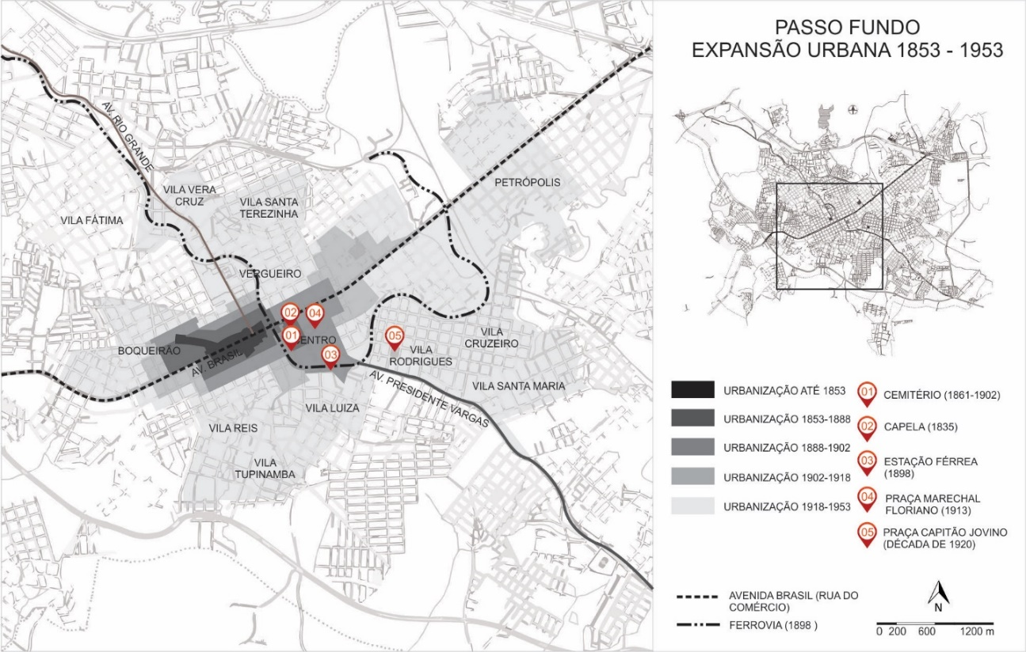

Fonte: autores, baseados nos estudos de Ferreto (2012) e sobre base CAD (PMPF_a – Prefeitura Municipal de Passo Fundo, 2006).

Como demonstra a figura 1, somente a partir dos anos 1920 ocorre uma expansão mais ampla, no sentido noroeste-sudeste, resultante do crescimento econômico e urbana e estruturado pela instalação da ferrovia (Ferreto, 2012). Tal expansão segue de forma lenta, contínua e relativamente radio-concêntrica até meados dos anos 60, quando o crescimento demográfico[5] e ideologias liberais transformam a morfologia consolidada de forma definitiva.

A análise do processo histórico, aqui utilizada como base para o entendimento dos diferentes loteamentos ocorridos e suas características, permite também correlacionar as *Fabrics* a diferentes processos de consolidação urbana. Estas relações serão privilegiadas nas análises da estrutura morfológica, que associa a análise formal dos bairros, figura 2, ao período histórico consequente.

Ainda que não seja foco deste estudo[6], o grau de centralidade e de consolidação dos tecidos urbanos, no caso da cidade de Passo Fundo e maioria das cidades médias brasileiras, relaciona-se ao tipo de uso do solo predominantemente comercial nas áreas de urbanização mais central e consolidada; e predominantemente residencial, nas áreas periféricas, independente da forma e dimensão do quarteirão e lotes subsequentes.

1. **ESTRUTURA MORFOLÓGICA**

A estrutura morfológica é apresentada pela forma, dimensão e localização preponderante dos quarteirões, variável segundo o período de estruturação destes. Tais análises forneceram subsídios para algumas análises de performances.

4.1 Análise dos quarteirões passo-fundenses

Nossa análise tipo-morfológica identificou 6 formatos de quarteirão predominantes na cidade de Passo Fundo. Eles foram organizados por formato, proporção e dimensão, totalizando 15 tipologias, conforme as figuras e descrição que segue.

O Traçado Quadricular é formado por quarteirões com proporção de até uma vez e meia uma lateral e relação à outra (a = 1b - 1,5b). Conforme sua área, os quarteirões quadrados foram classificados em (figura 2):

- Quadrícula pequena: até 10.000 m² (escuro),

- Quadrícula média: entre 10.000 m² e 20.000 m² (médio),

- Quadrícula grande: acima 20.000 m² (claro).

Esse traçado é encontrado de forma preponderante no seu tamanho médio, principalmente na região central e paralela ao eixo estruturador da cidade (Avenida Brasil) e nas regiões conhecidas por Vila Vera Cruz e Vila Fátima (noroeste da Av. Brasil); Vila Rodrigues (sudeste da Av. Brasil)[7]. Encontraram-se poucas quadrículas pequenas organizadas em agrupamentos em torno de 15 quarteirões e ou próximos a antiga linha férrea e a região denominada Vila Rodrigues, ou de forma esparsa nos loteamentos mais periféricos. Identificou-se que as quadrículas grandes estavam concentradas na junção das Vilas Luíza, Tupinamba e Reis, assim como de forma pontual, espalhadas na cidade.

A partir do cruzamento desta análise com a análise histórica (figura 1), percebe-se que a quadrícula foi a forma preponderante de urbanização na cidade de Passo Fundo até os primeiros anos do século XX, caracterizando a estrutura morfológica típica das cidades de colonização ibérica do sul do país.

Em consequência do preço do solo, que em cidades médias brasileiras, assim como no caso de Passo Fundo, costuma ser mais elevado nas regiões centrais ou de urbanização consolidada, o quarteirão quadrado resulta em muitos lotes estreitos e profundos, condicionando fortemente as tipologias construtivas decorrentes. Quanto maior a dimensão da quadrícula, mais longo e profundo tendem a ser os lotes.

Adiciona-se ainda o fato que no mundo capitalista, via de regra, as regiões centrais mais consolidadas recebem índices construtivos mais elevados, em função da existência da pressão imobiliária local, têm-se como resultado um condicionamento tipológico em formato “H” neste parcelamento, procurando cumprir as regras urbanas de ventilação e iluminação pelos rasgos entre “medianeiras”. Evidentemente tal tipologia traz precariedades em termos iluminação e ventilação natural[8].

Figura 2: distribuição geral dos quarteirões quadrados e exemplos.

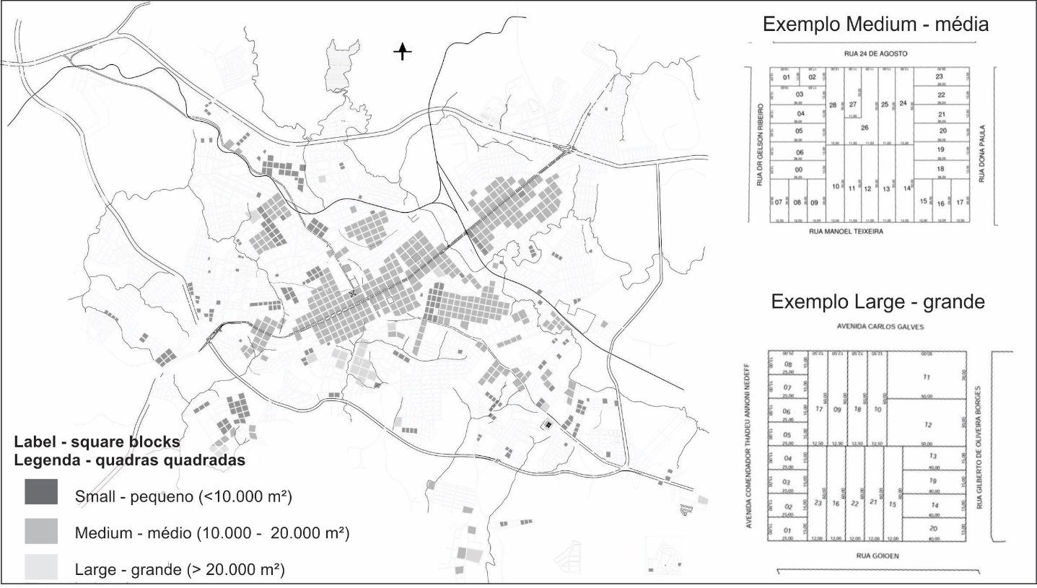

Fonte: autores, sobre CAD PMPF (2016).

O Traçado Retangular apresenta-se em formato e dimensão tão diversos que optamos por classificá-los previamente em 3 tipos, segundo sua proporção e dimensão (tabela 1):

Tabela 1: estrutura analítica dos quarteirões retangulares

|  |  |
| --- | --- |
| PROPORÇÃO | DIMENSÃO |
| Retangular tipo A, onde 1.5 b < a > 2.5 b | Retângulo pequeno: até 8.000 m² |
| Retangular tipo B, onde 2.5 b < a < 4 b | Retângulo médio: entre 8.000 m² e 15.000 m² |
| Retangular tipo C, onde a > 4 b | Retângulo grande: acima de 15.000 m² |

Fonte: autores.

Resultam, assim, 9 tipos de retângulos, que são encontrados principalmente, ainda que não exclusivamente, nos loteamentos periféricos. Na maioria das situações, sua implantação ocorreu em grande independência do traçado quadricular pré-existente, preponderante na região central, resultando em descontinuidades viárias importantes.

A figura 03 apresenta a classificação por dimensão do tipo retangular A que, nos formatos médio e grande, representam o tipo de quarteirão com a proporção ótima segundo Mascaró e Yoshinaga (2005) pois: acomoda mais lotes de proporções mais adequadas, reduzindo o custo da infraestrutura urbana por economia residencial. Sua presença é maior e em grupamentos maiores nas áreas periféricas que centrais.

Os exemplos de parcelamento em lotes apresentados refletem bem a diversidade encontrada assim como destacam a preponderância de lotes mais proporcionais na relação testada-profundidade, ainda que se apresentem nas mais diversas dimensões.

Figura 03: distribuição geral dos quarteirões retangulares tipo A e exemplos.

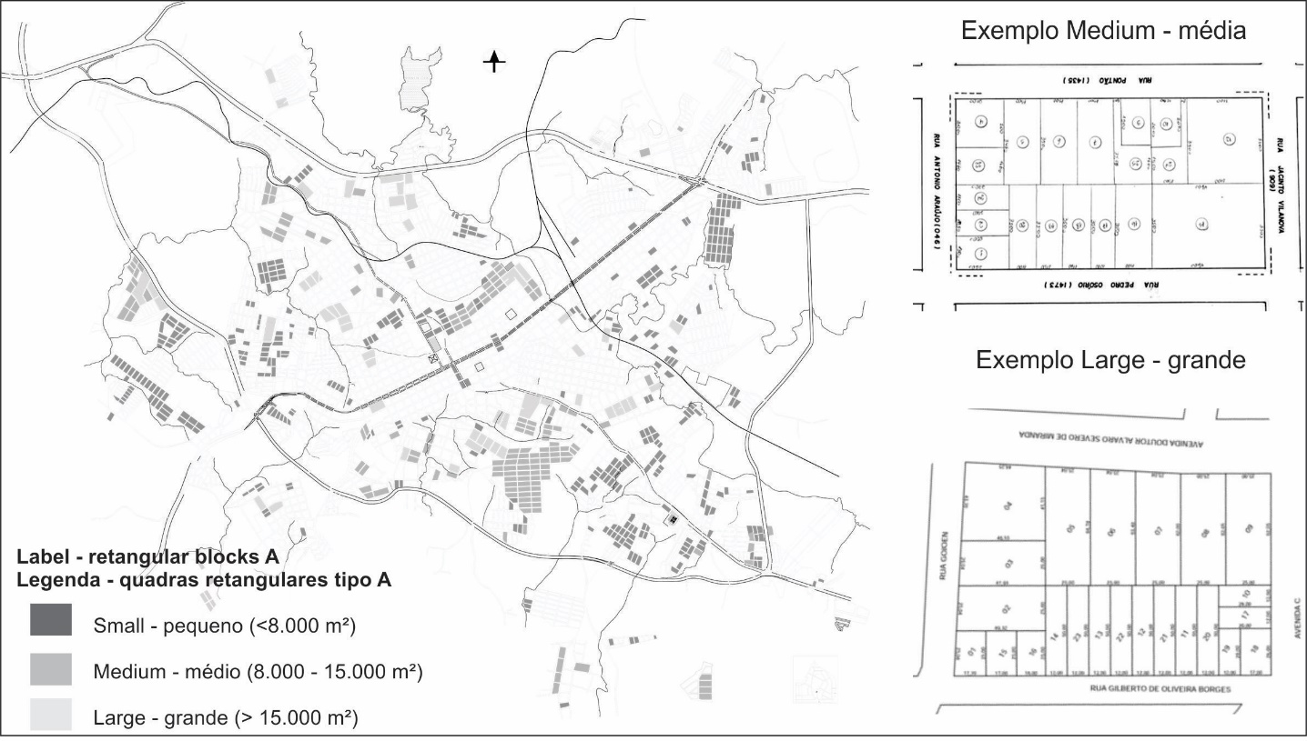

Fonte: autores, sobre CAD PMPF (2016).

A figura 04 apresenta a classificação por dimensão do tipo retangular B que, como podemos observar na imagem, permitiu certa flexibilidade na classificação, incorporando quarteirões predominantemente retangulares do tipo B, mas que se apresentam formas levemente modificadas - em ângulo ou curvadas - pela sua adaptação à traçados pré-existentes ou à elementos geográficos presentes.

Tal flexibilidade foi necessária pois a maior parte dos quarteirões retangulares - sejam eles do tipo A, B ou C – não apresenta-se como um polígono perfeito. A não flexibilização implicaria numa análise onde mais de 50% dos quarteirões seriam considerados irregulares e, portanto, não aptos às análises de performance.

Os exemplos de parcelamento em lotes apresentados para o tipo B apresentam as melhores relações proporcionais testada-profundidade, onde a ampla maioria dos lotes possuem profundidades que não excedem 4 vezes a dimensão da testada.

Os quarteirões retangulares tipo A e B aparecem distribuídos tanto nas extensões naturais do traçado quadricular, mais consolidado, como dispersos em áreas periféricas. Eles são geralmente agrupados em quantidades significativas, sendo assim associados aos loteamentos realizados a partir dos anos 60 e 70.

Figura 04: distribuição geral dos quarteirões retangulares tipo B e exemplos.

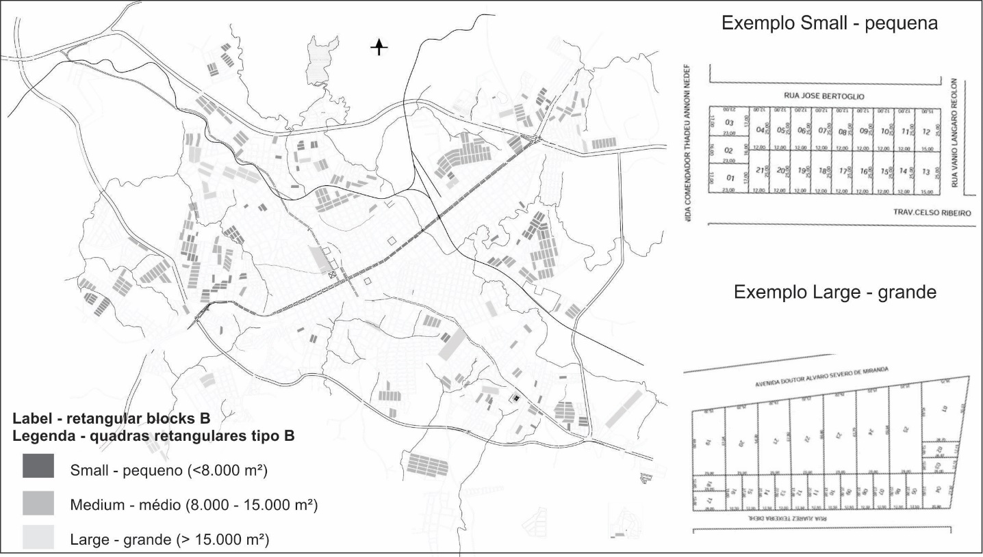

Fonte: autores, sobre CAD PMPF (2016).

O quarteirão retangular do tipo C é aquele que possui a relação entre as proporções dimensionais mais avantajadas, sendo uma lateral mais de 4 vezes a dimensão da outra. Eles aparecem somente em áreas periféricas e na costura com alguns outros traçados. Como vemos na figura 05, ele aparece muito raramente no desenho urbano da cidade. O comprimento avantajado de um dos lados condiciona uma distribuição de lotes relativamente uniformes entre eles, porém dimensões de rua contínua extremamente grandes.

Figura 05: distribuição geral dos quarteirões retangulares tipo C e exemplos.

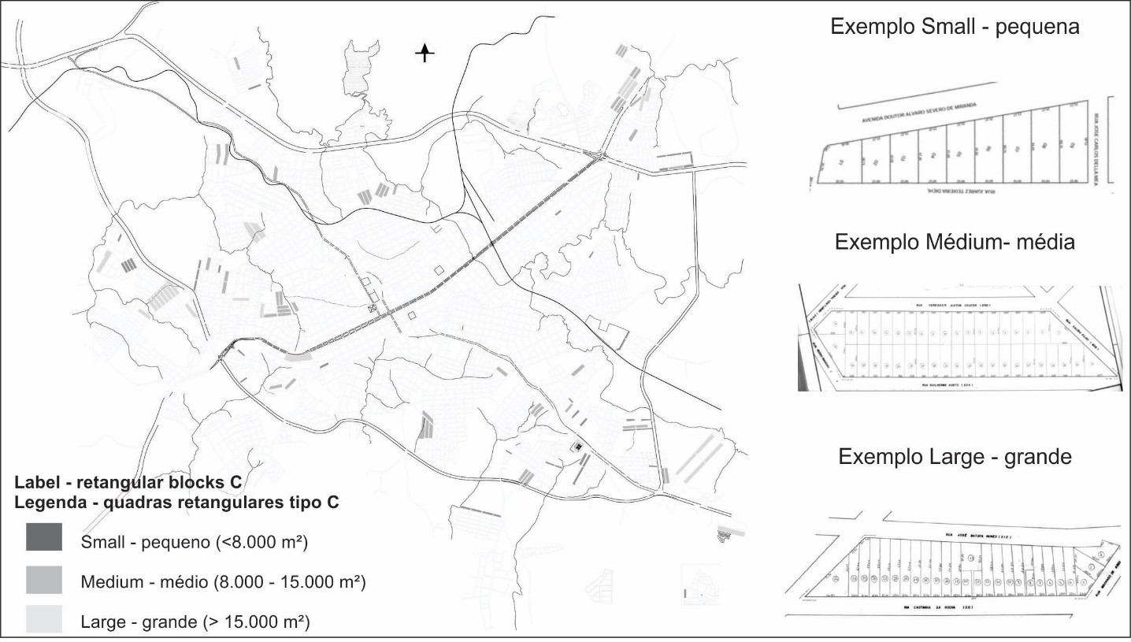

Fonte: autores, sobre CAD PMPF (2016).

Entretanto, esses lotes podem apresentar-se de forma pouco proporcional na relação testada-profundidade, ainda que se apresentem nas mais diversas dimensões.

Percebe-se que em algumas situações, a dimensão do quarteirão induz à lotes de duas testadas. De mesmo, o comprimento avantajado dificulta o acesso, contribuindo para uma redução no fluxo pedestres dentro de áreas onde predominam este tipo de quarteirão. Num desenho urbano pensado de acordo com critério de vitalidade, estes quarteirões seriam desmembrados em 2-3 quarteirões retangulares tipo A, provavelmente.

O Traçado Triangular é encontrado, de forma recorrente, tanto como quarteirão projetado como tal, como quarteirão residual de traçados regulares sem conexão viária planejada ou aparece na junção de um loteamento onde as vias são orientadas de forma angular às barreiras de delimitação. Os traçados triangular e irregular foram organizados na figura 06.

Pela difícil classificação formal pela sua variabilidade, ele foi classificado somente pela sua dimensão em:

- Triângulo pequeno: até 8.000 m²,

- Triângulo grande: acima de 8.000 m².

Figura 06: distribuição geral dos quarteirões triangulares e irregulares e exemplos.

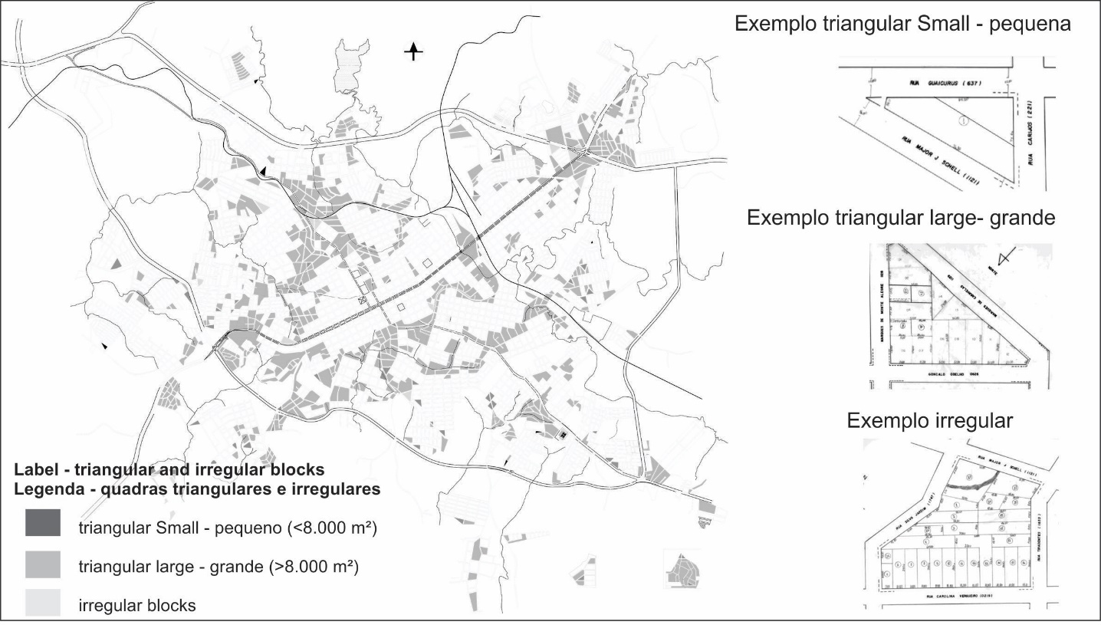

Fonte: autores, sobre CAD PMPF (2016).

Como quarteirão irregular foram considerados aqueles que, não sendo triangulares, possuíam menos de 2 linhas paralelas, com ângulos variados e formas assimétricas resultando em lotes completamente diferentes entre si. Pelo grau de variabilidade, optou-se por não os classificar quanto à dimensão e, imagina-se que muitos constituem-se em vazios urbanos que serão loteados em quarteirões menores ou serão posteriormente ocupados por alguma atividade consumidora de espaço (industrias, por exemplo) ou serão transformados em condomínios fechados.

Uma análise rápida da figura 06 permite identificar uma presença acentuada de quarteirões irregulares em Passo Fundo. Assim como no caso dos quarteirões triangulares, este traçado é encontrado em zonas de conformação aos óbices urbanos, como a linha férrea, cursos hídricos e acidentes topográficos. Também pode ser observado em situações de união entre diferentes traçados, não conectados corretamente pela diferenciação formal e não continuidade viária. Eles são, na maioria dos casos, resultantes da criação de loteamentos afastados da malha urbana consolidada.

Em última análise sua forte presença confirma a desconexão entre os loteamentos realizados ao longo dos anos, resultando numa descontinuidade viária impressionante, que marca a morfologia urbana e dificulta o deslocamento cotidiano dos passo-fundenses[9].

Percebe-se que a estrutura morfológica aqui apresentada indica a presença de padrões urbanos similares, que se reproduzem tanto na área central quanto periférica, instigando os pesquisadores a prosseguir o estudo em direção da análise de certos elementos da performance urbana. Neste trabalho apresentamos a análise da Densidade de Redes.

4.2 Análise da performance urbana: Densidade de Redes

Pelo caráter de repetição de alguns quarteirões, promovendo um espaço homogêneo morfológico, podemos aferir um dos índices propostos por Berghauser-Pont e Haupt (2010), a densidade de redes (N). Para tanto, foi aplicada a formula **N fabric = l int + (l ext / 2) / A fabric,** nas *fabrics* previamente identificadas e classificadas pela forma, dimensão e distribuição no espaço urbano: centrais ou periféricas.

Os cálculos forneceram um grupo muito grande de análises de densidade de redes, conforme a zona de estudo distribuída a cada estudante. Destes cálculos percebeu-se agrupamento de valores similares e alguns *outliers*. Decidiu-se pela eliminação dos *outliers*,uma vez que o trabalho busca padrões, logo estes podem ser resultados tanto de situações muito específicas ou, mesmo, algum erro de cálculo. Optou-se por, dentre as análises elegíveis, selecionar de forma aleatória 2 exemplos de cálculo de N para cada classificação de formato e dimensão em áreas mais centrais ou mais periféricas. A determinação do que foi considerado mais central ou periférico apoiou-se na síntese da análise histórica, figura 01.

Conforme percebe-se na tabela 2, certos padrões morfológicos – ou *Fabrics -* não são encontrados nas áreas centrais ou periféricas pelo formato e caráter da sua dimensão. Assim não foram encontrados muitos quarteirões quadrangulares grandes e retangulares tipo B e tipo C grandes nas áreas mais c entrais e consolidadas urbanisticamente, justificando, assim sua exclusão na análise cruzada. De mesmo, não se encontrou repetição suficiente da *Fabric* retangular tipo B pequena nas áreas periféricas. Os quarteirões retangulares C grandes constituem exceções e não formam conjuntos passíveis de aplicação desta análise. Como era de se esperar, os formatos triangulares e irregulares também não se prestavam a esta análise.

A tabela 2, realizada com o intuito de comparação mostra uma imensa variação de N, mas que permitiu certas considerações.

Tabela 2: cálculo da densidade de redes

|  |  |  |  |  |  |
| --- | --- | --- | --- | --- | --- |
| **Análise da densidade de vias para áreas homogêneas** | | | | | |
| **Critérios de classificação** | | **Área central** | | **Área periférica** | |
| **Formato** | **Dimensão** | **Análise 1** | **Análise 2** | **Análise 3** | **Análise 4** |
| Quadrícula | pequena | 0,027 | 0,031 | 0,021 | 0,020 |
| média | 0,017 | 0,019 | 0,017 | 0,015 |
| grande | Não se aplica | Não se aplica | 0,011 | Não se aplica |
| Retangular A | pequena | 0,095 | 0,062 | 0,030 | 0,012 |
| média | 0,026 | 0,036 | 0,020 | 0,019 |
| grande | 0,025 | Não se aplica | 0,015 | 0,015 |
| Retangular B | pequena | 0,048 | Não se aplica | Não se aplica | Não se aplica |
| média | 0,031 | 0,023 | 0,034 | 0,027 |
| grande | Não se aplica | Não se aplica | 0,013 | 0,009 |
| Retangular C | pequena | 0,095 | 0,071 | 0,022 | 0,018 |
| média | 0,019 | 0,031 | 0,019 | 0,019 |
| grande | Não se aplica | Não se aplica | Não se aplica | Não se aplica |

Fonte: autores.

Os quarteirões quadrangulares, como era de se esperar, apresentam maior frequência viária no formato pequeno que no formato médio. Essa frequência é maior nas áreas centrais que nas áreas periféricas, mostrando um padrão mais acessível ao deslocamento pedestre na área que se apresenta mais consolidada e onde encontram-se os principais comércios da cidade.

Os quarteirões retangulares tipo A pequenos tiveram no cálculo do N valores muito diversos, o que é coerente com a análise visual destes: dispersos, em pouca frequência. Quando apresentados em conjuntos maiores, estes variam da dimensão pequena à média e grande, logo não permitem grande generalização. Os quarteirões retangulares tipo A médios e grandes tiveram valores de N similares nas áreas periféricas, onde apresentam-se em grupamentos maiores.

Quanto aos quarteirões retangulares tipo B, o que a tabela indica é que, apesar de classificados para o mesmo formato e faixa de área de quarteirão, as *Fabris* podem ser muito variáveis, indicado largura de vias específicas à cada parcelamento do solo realizado.

A análise dos quarteirões retangulares tipo C trouxe valores que explicitam densidades viárias extremamente diferentes entre o formato pequeno em área central e periférica. Os quarteirões retangulares tipo C centrais possuem as densidades mais elevadas do estudo, contrariando a ideia que quarteirões em formato de retângulos muito alongados teriam necessariamente uma densidade de redes baixa. Tal premissa também não se confirmou na dimensão média, onde os Ns equivalem - para a mesma situação central-periférica – à quadrícula.

**5. Considerações gerais**

Este estudo se propôs à uma análise da morfologia urbana pré-existente como subsídio ao processo de planejamento, mais especificamente como base à uma melhor formulação de regras volumétricas do Plano Diretor Municipal de Passo Fundo. Assim, o intuído das análises aqui apresentadas é diverso.

Trata-se, primeiramente, de melhor entender a morfologia urbana da cidade, através de uma análise e classificação dos quarteirões por formato e dimensão e seus consequentes lotes. Assim sendo definiu-se 4 *fabrics* passíveis de serem adotadas como base à regras urbanas específicas à elas: quadrada, retangular tipo A, retangular tipo B, retangular tipo C. Esta análise resultou numa classificação que mostrou correlação entre o início do processo de urbanização e seus 2 principais eixos de crescimento e a presença maior de quarteirões quadrados, assim como entre o crescimento urbano periférico e a presença de quarteirões retangulares.

A forma dos lotes dos quarteirões quadrados foi altamente condicionada pelo formato e dimensão destes. Nos quarteirões retangulares estas apresentaram-se nas mais variadas formas, não mostrando correlação.

Esperou-se também verificar correlações diretas e indiretas entre forma e dimensão dos quarteirões e índices de performance que indiquem melhor contribuições à urbanidade, onde escolheu-se como índice para este estudo a densidade de redes. De uma forma geral, ainda que não se possa dizer isso como uma generalização, percebeu-se uma correlação entre frequência de redes viárias e disposição central do loteamento e uma correlação inversa entre dimensão do quarteirão e frequência de redes viárias.

É difícil afirmar que a densidade de redes da área central atraiu atividades pietonais e, em consequência, o comércio, visto que esta área também se consolidou como espaço de concentração de serviços e atividades administrativas. Nas cidades pequenas e médias brasileiras o centro comercial coincide com o centro administrativo, ambos consolidados pelas primeiras ocupações. Porém padrões similares de quarteirões e densidades de redes indicam áreas onde estas atividades certamente se desenvolveriam muito bem.

Também obtivemos, através do cruzamento das análises, uma definição das áreas onde regras urbanas mais adaptadas à forma urbana podem ser aplicadas, pois possuem maior homogeneidade formal, que poderá ser utilizado pelos órgãos competentes na definição da revisão das regras urbanas na revisão do PDM de Passo Fundo.

Por fim, acreditamos que este trabalho de cunho aplicado poderá não só servir de exemplo metodológico a outros estudos, mas também que ele abra a discussão sobre a adaptação das regras de definição volumétricas urbanas às pré-existências morfológicas.

**REFERÊNCIAS:**

ARGAN, G. C. **Projeto e Destino** (1930-1964). Tradução de Marcos Bagno. São Paulo, Ed. Ática, 334 p., 2004. ISBN 85-0807-511-1

BERGHAUSER-PONT , M. B.; HAUPT, P. **Spacematrix: space, density and urban form**. Delft, TU Delft Repositories, 280 p., 2010, ISBN 978-90-5662-742-3

BRASIL. **Estatuto da cidade**: Lei n. 10.257, de 10 julho de 2001, e legislação correlata. 2. ed. Brasília, Câmara dos Deputados. Ed. Câmara, 2009, 69 p. – (Série legislação; n. 35). ISBN 978-85-736-5032-7

CANIGGIA, G.; MAFFEI, G. L. **Architectural composition and building typology: interpreting basic building**. Firenze, Ed. Alinea, 240 p., 2001. ISBN 888125-426-3

CONZEN, M.P. **Morphogenesis, morphological regions and secular human agency in the historic townscape, as exemplified by Ludlow**. Em Denecke, D. and Shaw, G. (eds) Urban historical geography: recent progress in Britain and Germany. Cambridge, Cambridge University Press, 1998, pp. 252-72. ISBN 0521189748

CONZEN, M. P. **Thinking about urban form, papers on urban morphology** (1932-1998). Oxford, New York, Peter Lang, 304 p., 2004. ISBN 3039102761

CONZEN, M. R. G. **Alnwick, Northumberland: a study in town-plan analysis** (Institute of British Geographers Publication 27). London, George Philip, 141 p., 1969. ISBN 10.2307/621094

Di SARNO, [D. C. L](https://www.lexml.gov.br/busca/search?doutrinaAutor=Di%20Sarno%2C%20Daniela%20Campos%20Lib%F3rio). **Elementos de Direito Urbanístico**. Barueri, Manole, 114 p., 2004.  ISBN: 8520417817

FERRETO, D. **Passo Fundo. Estruturação Urbana de uma Cidade Média Gaúcha.** **Julho 2012.** Dissertação (Mestrado - Área de Concentração: Planejamento. Urbano e Regional). São Paulo. FAUUSP. São Paulo, 176 p.

GADENS, L. N.; BEL, J. S. Planejamento urbano flexível na cidade contemporânea: contribuições a partir da análise do Plano 22@ Barcelona. [Em linha]. **Urbe - Revista Brasileira de Gestão Urbana.** Volume 10, n. 3: pp. 558-575, dezembro 2018, [15 março 2019]. ISSN 2175-3369. Disponível em: <http://dx.doi.org/10.1590/2175-3369.010.003.ao05>.

GAUTHIEZ, B. The history of urban morphology. **Urban Morphology**. [Em linha]. Volume 8 (2), n. 2: p. 71 -89, janeiro 2004, [18 março 2019]. ISSN 10274278. Disponível em: <http://www.urbanform.org/online_unlimited/pdf2004/200482_71-89.pdf>

GEHL, J**. Life between buildings: using public space**. 6° Edição. Washington – DC, Island Press, janeiro, 200 p., 2011. ISBN-13: 978-1-59726-827-1

IBGE – INSTITUTO BRASILEIRO DE ECONOMIA E ESTATÍSTICA. **Censo 2010**, 2010. [Em linha]. [25 de Março 2019]. Disponível em: <http://censo2010.ibge.gov.br/>

IBGE – INSTITUTO BRASILEIRO DE ECONOMIA E ESTATÍSTICA. **População estimada** [2018]. [Em linha]. [25 de Março 2019]. Disponível em: https://cidades.ibge.gov.br/brasil/rs/passo-fundo/panorama/

JACOBS, J. **Morte e vida de grandes cidades.** São Paulo, Martins Fontes, 296 p., 2000. ISBN 978-85-7827-421-4

KROPF, K. Aspects of Urban Form. [Em linha]. **Urban Morphology**. Volume 13 (2), [25 de Março 2019], 1996, pp. 105-120. ISSN 1027-4278. Disponível em : https://www.academia.edu/7459503/Aspects_of_urban_form

KROPF, K. Urban tissue and the character of towns. **Urban Design International** [Em linha]. Volume 1 (3), [15 de Março 2019], 1996, pp. 247-263. ISSN 1357-5317. Disponível em: https://www.tandfonline.com/doi/abs/10.1080/135753196351029

LAMAS, J. M. R. G. **Morfologia urbana e desenho da cidade**. 4° Edição. Porto, Fundação Calouste Gulbenkian - Fundação para a Ciência e a Tecnologia, p. 590, 2007. ISBN

MACIEL, C. A. Arquitetura, projeto e conceito. [Em linha]. **Arquitextos,** n° 043.10, ano 04, 2003, dezembro, [18 de Março 2019]. Disponível: http://www.vitruvius.com.br/revistas/read/arquitextos/04.043/633

MADEIRA, D. B. O. da C. **Construção do lugar: leitura e apreensão do sítio - e sua geomorfologia - como metodologia projetual. Julho 2016**. Dissertação de Mestrado Integrado em Arquitetura, Faculdade de Arquitetura e Artes da Universidade Lusíada de Lisboa. Lisboa, 274 p.

MARSHALL, S.; ÇALISKAN, O. A Joint Framework for Urban Morphology and Design. **Built Environment**. [Em linha]. Volume 37, n° 4, 2011, p 409-426, [18 de Março 2019]. Disponível: https://www.academia.edu/5599747/A_Joint_Framework_for_Urban_Morphology_and_Design

MASCARÓ, J. L. **Loteamentos urbanos**. 2° Edição. Porto Alegre, Masquatro. 207 p., 2005. IBSN 88590266327

MASCARÓ, J. L.; YOSHINAGA, M. **Infra-estrutura urbana**. Porto Alegre, Masquatro, 207 p., 2005. IBSN 8590266338

MOUDON, A. V. Urban morphology as an emerging interdisciplinary field. [Em linha]. **Urban Morphology**, n° 1, 1997, p. 3 -10, [11 de abril 2019]. Disponível: https://fr.scribd.com/document/343212419/MOUDON-AV-2015-1997-Morfologia-Urbana-Como-Um-Campo-Interdisciplinar-Emergente

NASCIMENTO, A.; SARAIVA A.; FERREIRA, A. Leitura de uma parte da Rua Costa Cabral no Porto, segundo Conzen [Em linha]. Em : OLIVEIRA, Victor; MONTEIRO, Claudio. (eds**.). Diferentes abordagens no estudo da forma**. Rede Lusófona de Morfologia Urbana. Lisboa, FEUP Edições. [18 de Março 2019], 2015, pp. 35-39. ISBN 978-972-752-197-5

NETTO, V. M.; VARGAS, J. C..; SABOYA, R. T. de. (Buscando) Os efeitos sociais da morfologia arquitetônica. **Urbe - Revista Brasileira de Gestão Urbana** [Em linha].  Curitiba,  v. 4, n. 2, 2012, p. 261-282,  Dezembro, [15 de Março 2019]. Disponível em: http://www.scielo.br/scielo.php?script=sci_arttext&pid=S2175-33692012000200009&lng=en&nrm=iso, acesso

PANERAI, P.; DEPAULE, J-C.; DEMÓRGON, M.; VEYRENCHE, M. **Elementos de analisis urbano**. Madri. Instituto de Estudios de Administración Local, 280 p., 1983.

PMPF - PREFEITURA MUNICIPAL DE PASSO FUNDO. **Levantamento aerofotogramétrico digitalizado em plataforma CAD**, 2016.

PMPF - PREFEITURA MUNICIPAL DE PASSO FUNDO. **Plano Diretor de Desenvolvimento Integrado**, 2016.

RIGATTI, D. Loteamentos, expansão e estrutura urbana. **Paisagem e Ambiente**. [Em linha]. Volume 15, 2002, p. 35-69. [05 de Março 2019]. Disponível em: https://doi.org/10.11606/issn.2359-5361.v0i15p35-69

SABOYA, R.; VARGAS, J. C. Tipos arquitetônicos e vitalidade urbana: um estudo sobre as possíveis relações entre a arquitetura e o uso dos espaços públicos. Em: **ENCONTRO DA ASSOCIAÇÃO NACIONAL DE PESQUISA E PÓS-GRADUAÇÃO EM ARQUITETURA E URBANISMO II,** Natal. II Anais do Encontro da Associação Nacional de Pesquisa e Pós-Graduação em Arquitetura e Urbanismo, Natal, UFRN, 2012. ISBN 978-85-63014-061. s/p.

WALL, E.; WATERMAN, T. **Desenho Urbano.** Porto Alegre, Bookman, 184 p., 2012. ISBN 9788540701199

WHITEHAND, J. W. R. British urban morphology: The Conzenian tradition. **Urban Morphology.** [Em linha]. Volume 5, 2001, p. 103–109. Julho [10 de maio 2019]. Disponível em: <http://www.urbanform.org/pdf/whitehand2001.pdf>

1. Atualmente somente as Zonas Espaciais de Interesse Social (ZEIS) podem se abster de algumas regras definidas pelo PDM. Tais zonas, definidas pelo Estatuto da Cidade, têm por objetivo enquadrar legalmente ações de requalificação urbana e regularização fundiária de zonas irregulares ocupadas pela população de baixa renda.
2. Sendo retomado pela ação do Estado nos anos 2000, resultando do descontrole do Programa Minha Casa-Minha Vida – PMCMV, onde a produção habitacional financiada pelo Governo Federal, mas executada pelos organismos municipais e empresas privadas retomaram o parcelamento extensivo das áreas urbanas periféricas.
3. O Instituto Brasileiro de Geografia e Estatística (IBGE, 2010) classifica a cidade em 22 setores censitários, coerentes com a denominação de bairros da cidade. Segundo esta classificação, os bairros periféricos possuem densidades populacional muito variáveis, que ficam em torno de 12,41 hab./ha, 22,36 hab./ha ou 26,67 hab./ha nos setores 13 (Roselândia), 14 (Vila Matos) e 08 (Santa Maria), respectivamente; mas que podem chegar em 105,9 hab./ha no setor 16 (Vila Zachia).
4. Denomina-se Tropeiros os condutores de rebanhos de gado que atravessaram o território rio-grandense a cavalo, trazendo o gado do local de criação ao local de abate para produção da carne de charque (salgada).
5. Passando de 32.000 na década de 50 para 201.767 habitantes estimada em 2018 (IBGE, 2019).
6. Tal elemento será explorado em outra publicação.
7. Para localização, referenciar-se à figura 1.
8. A análise da iluminação natural das tipologias edificadas e constrangidas pelos lotes e regras urbanas de Passo Fundo foi realizada pelo grupo de pesquisa e é alvo de outra publicação.
9. A análise confrontando este estudo morfológico e o grau de integração viário de Passo Fundo é conteúdo de outra publicação.